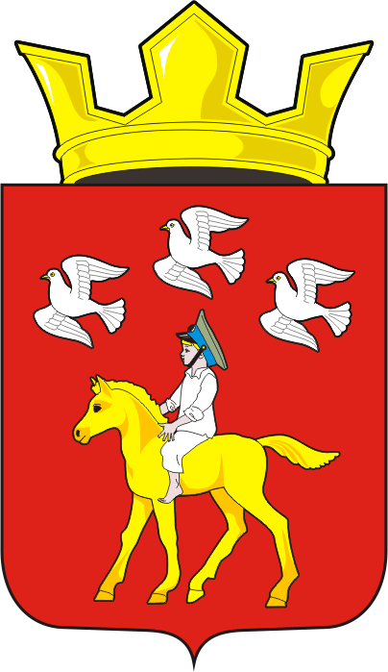

**АДМИНИСТРАЦИЯ ЧЕРКАССКОГО СЕЛЬСОВЕТА САРАКТАШСКОГО РАЙОНА ОРЕНБУРГСКОЙ ОБЛАСТИ**

**______________П О С Т А Н О В Л Е Н И Е_______________**

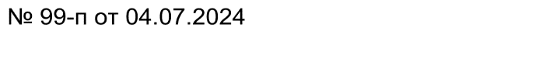

с. Черкассы

Об утверждении проекта межевания территории для перераспределения земельного участка, находящегося в государственной или муниципальной собственности, в целях формирования дополнительного земельного участка, примыкающего к земельному участку, расположенному по адресу: Оренбургская область, Саракташский район,

с. Черкассы, ул. Кирпичная, № 3

В соответствии со ст. 4 Федерального закона «О введении в действие градостроительного кодекса Российской Федерации» от 29.12.2004 № 191-ФЗ, Федеральным законом Российской Федерации «Об общих принципах организации местного самоуправления в Российской Федерации» от 06.10.2003 № 131-ФЗ, Уставом муниципального образования Черкасский сельсовет Саракташского района Оренбургской области, Положением о публичных слушаниях, утвержденного решением Совета депутатов МО Черкасский сельсовет от 23.12.2021 №61, с учетом результатов публичных слушаний, протокола публичных слушаний от 01.07.2024 года, заключения публичных слушаний от 04.07.2024 года:

1. Утвердить проект межевания территории для перераспределения земельных участков, находящегося в государственной или муниципальной собственности, в целях формирования дополнительного земельного участка, примыкающего к земельному участку, расположенному по адресу: Оренбургская область, Саракташский район, с. Черкассы, ул. Кирпичная, №3.

2. Настоящее постановление вступает в силу с момента его официального опубликования путем размещения на официальном сайте МО Черкасский сельсовет (<http://admcherkassy.ru/>)

3. Контроль за организацией исполнения настоящего Постановления оставляю за собой.

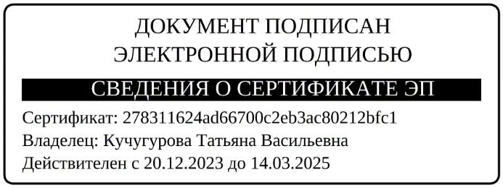

Глава сельсовета Т.В. Кучугурова

Разослано: Росреестр, администрации района, заявителю, сайт сельсовета, в дело.